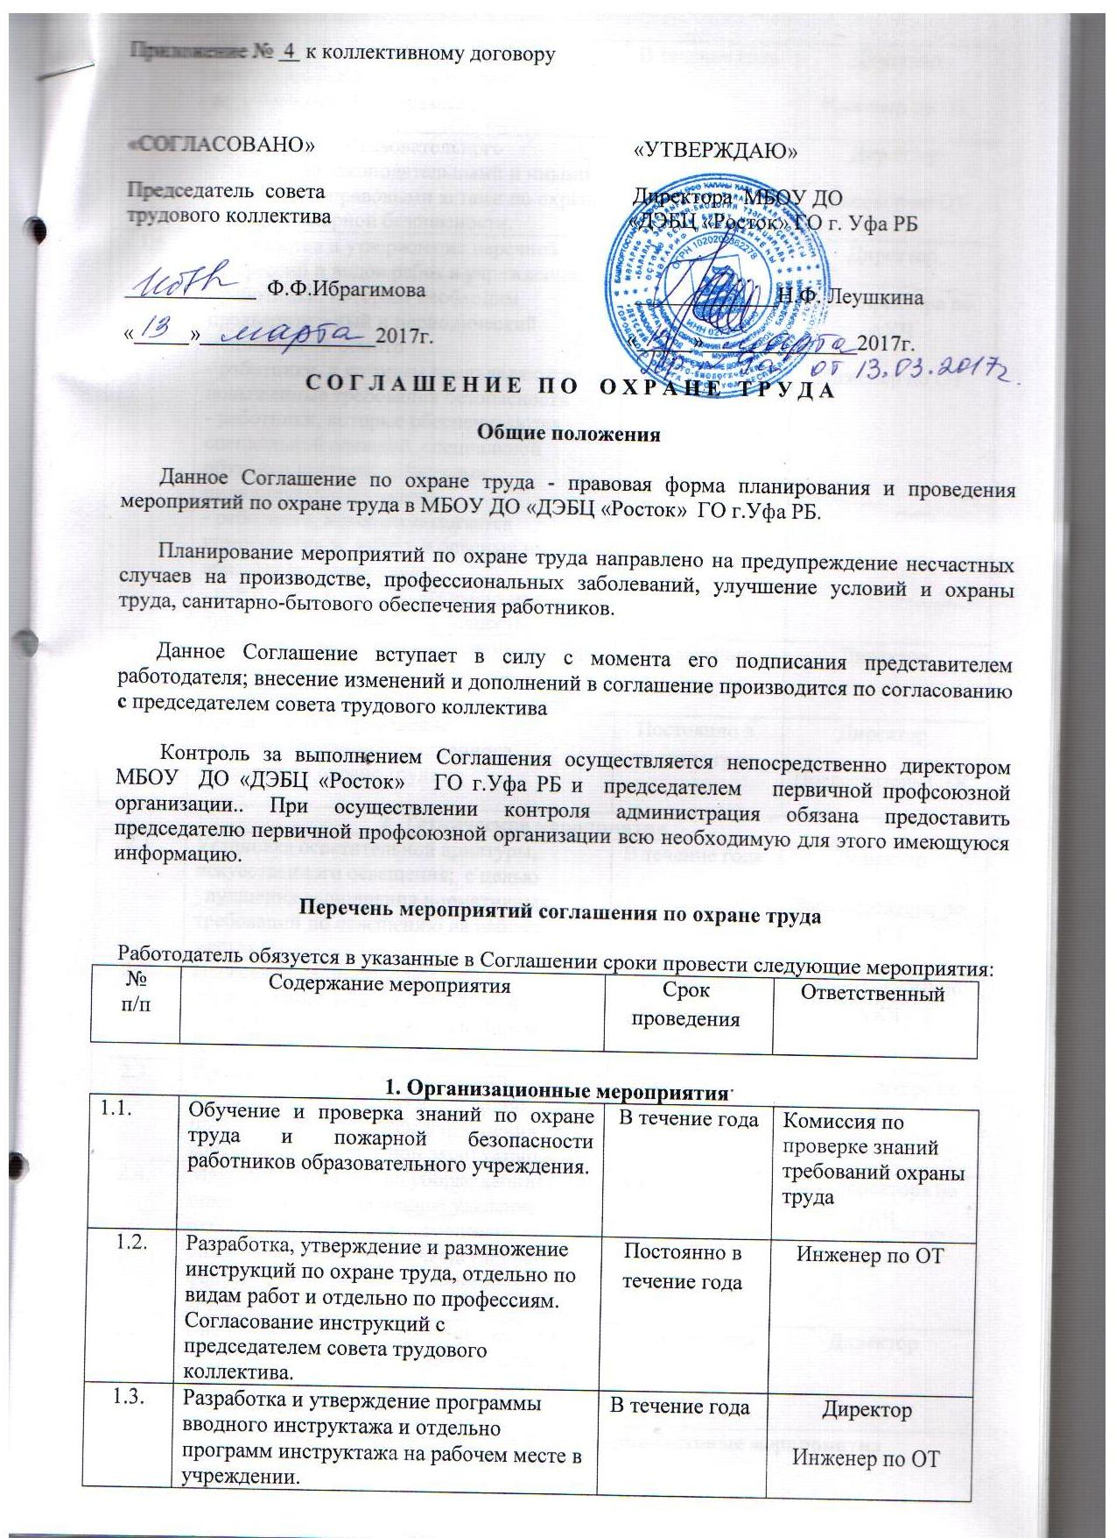

«1.4. | Обеспечение журналами регистрации инструктажа вводного и на рабочем месте по утверждённым образцам. | В течение года | Директор  Инженер по ОТ
1.5. | Обеспечение образовательного учреждения законодательными и иными нормативно-правовыми актами по охране труда и пожарной безопасности. | постоянно | Директор  Инженер по ОТ
1.6. | Разработка и утверждение перечней профессий и видов работ в учреждении:  - работники, которым необходим предварительный и периодический медицинский осмотр  - работники, к которым предъявляются повышенные требования безопасности  - работники, которые обеспечиваются специальной одеждой, специальной обувью и другими средствами индивидуальной защиты  - работники, которым полагается компенсация за работу в опасных и вредных условиях труда  - работники, которым положено мыло и другие обезвреживающие вещества. | В течение года | Директор  Зам.директора по АХЧ  Инженер по ОТ
1.7. | Проведение общего технического осмотра образовательного учреждения на соответствие безопасной эксплуатации. | ежемесячно | Директор
1.8. | Организация и проведение административно-общественного контроля по охране труда. | Постоянно в течение года | Директор  Председатель СТК
2. Технические мероприятия
2.1. | Установка осветительной арматуры, искусственного освещения, с целью улучшения выполнения нормативных требований по освещению на рабочих местах | В течение года | Директор  Зам. директора по АХЧ
2.2. | Нанесение на производственное оборудование, коммуникации и на другие объекты сигнальных цветов и знаков безопасности | Постоянно в течение года | Зам. директора по АХЧ
2.3. | Проведение испытания устройств заземления (зануления) и изоляцию проводов электросистем учреждения на соответствие безопасной эксплуатации | Май 2017 г. | Зам. директора по АХЧ
2.4. | Механизация работ по уборке кабинетов и помещений, своевременное удаление отходов , являющихся источником опасных и вредных производственных факторов, очистка вентиляционных установок. | В течение года | Зам. директора по АХЧ
2.5. | Внедрение и совершенствование технических устройств обеспечивающих защиту работников от поражения электрическим током. | В течение года | Директор

3. Лечебно-профилактические и санитарно-бытовые мероприятия
3.1. | Предварительные и периодические медицинские осмотры работников в соответствии с Порядком проведения предварительных и периодических осмотров работников и медицинских регламентах допуска к профессии. | Август-сентябрь 2017г. | Директор
3.2. | Приобретение для образовательного учреждения необходимых медикаментов. Обеспечение кабинетов аптечками первой медицинской помощи в соответствии с рекомендациями Минздрава России. | По мере необходимости в течение года | Зам. директора по АХЧ
4. Мероприятия по обеспечению средствами индивидуальной защиты
4.1. | Выдача специальной одежды, специальной обуви и других средств индивидуальной защиты работникам образовательного учреждения в соответствии с Типовыми отраслевыми нормами. | В течение года | Заместитель директора по АХЧ
4.2. | Обеспечение работников образовательного учреждения мылом, смывающими и обезвреживающими средствами в соответствии с утвержденными нормами. | Постоянно течение года | Заместитель директора по АХЧ
4.3. | Обеспечение работников образовательного учреждения индивидуальными средствами защиты от поражения электрическим током (диэлектрические перчатки, инструменты с изолирующими ручками и др.). | В течение года | Заместитель директора по АХЧ
4.4. | Обеспечение защиты органов дыхания (респираторы). | Апрель 2017г. | Зам. директора по АХЧ

5. Мероприятия по пожарной безопасности
5.1. | Разработка и утверждение инструкций о мерах пожарной безопасности в соответствии с требованиями ГОСТ 12.07.2004г., установившего порядок обеспечения безопасности людей и сохранности материальных ценностей, а также создание условий для успешного тушения пожара на основе Правил пожарной безопасности в соответствии с требованиями ГОСТ 12.07.2004г. | В течение года | Инженер по охране труда
5.2. | Обеспечение образовательного учреждения:  журналами регистрации вводного противопожарного инструктажа, журналами регистрации противопожарного инструктажа на рабочем месте,  журналом учёта первичных средств пожаротушения. | В течение года | Зам. директора по АХЧ
5.3. | Разработка и обеспечение образовательного учреждения инструкцией и планом-схемой эвакуации людей на случай возникновения пожара. | Февраль 2017г. | Зам. директора по АХЧ
5.4 | Установление пожарных шкафов и укомплектование их первичными средствами пожаротушения. | В течение года | Зам. директора по АХЧ
5.5. | Перезарядка первичных средств пожаротушения порошковых огнетушителей. | Август 2017г. | Зам. директора по АХЧ
5.6. | Организация обучения работающих и воспитанников образовательного учреждения мерам обеспечения пожарной безопасности и особенно в чрезвычайных ситуациях. Проведение практических тренировок по эвакуации людей в случае возникновения пожара. | В течение года | Инженер по ОТ  Педагоги ДО

